scheikunde (pilot) HAVO 2009-2

uitwerkbijlage
Naam kandidaat Kandidaatnummer
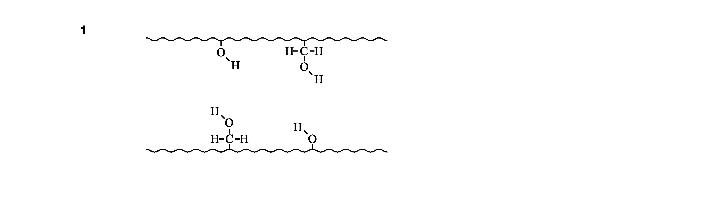
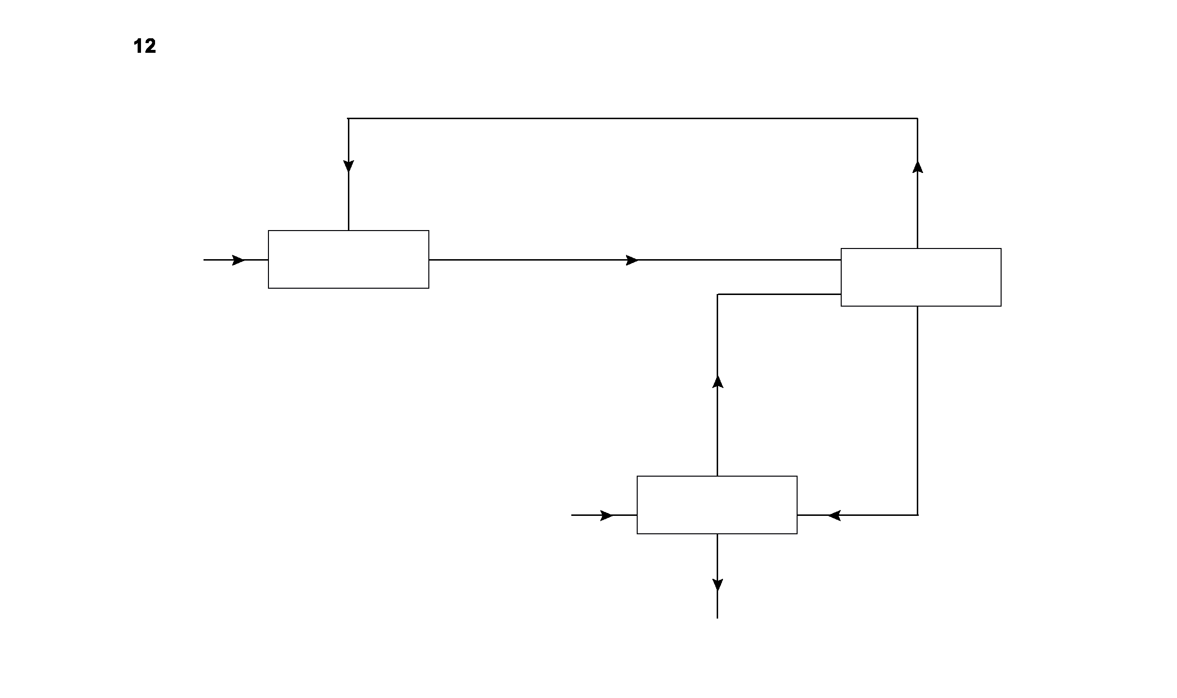
VERGEET NIET DEZE UITWERKBIJLAGE IN TE LEVEREN
947-1028-f-HA-2-u* einde 

